TALLINNA TÖÖSTUSHARIDUSKESKUS

KALENDER-MÄRKMIK

TEISE KURSUSE NOOREM TARKVARAARENDAJA TASEMETÖÖ DOKUMENTATSIOON

Koostaja: Randor Mannov

TARpe17

TALLINN

2019

Sisukord

1. Sissejuhatus 3

1.1. Tasemetöö ülesanne 3

1.2. Definitsioonid, akronüümid, lühendid 3

2. Tasemetöö lahendus: 4

2.1. Täiendada programmi oma loominguga 4

3. Projekti sisu 5

3.1. Rollid 5

3.2. Kood 5

1. Sissejuhatus

Kalender koos märkmikuga on veebileht, mis näitab kasutajale kalendrit, mille sisse saab lisada märkeid, üritusi, pühasid jms.

* 1. Tasemetöö ülesanne

Ülesanne on veebileht, mis sisaldab kalendrit kuhu saab märkmeid lisada.

* 1. Definitsioonid, akronüümid, lühendid

|  |  |
| --- | --- |
| **Lühendid** | **Sõna** |
| A | Admin |
| U | Kasutaja |

1. Tasemetöö lahendus:

# Täiendada programmi oma loominguga

Lisan Login vormi

1. Projekti sisu

## Rollid

Kalender-märkmik projektil on 2 rolli

1. Admin

2. Kasutaja

Järgnevad omadused/moodulid on saadavad 2 erineval rollil

|  |  |
| --- | --- |
| **Admin** | **Kasutaja** |
| Lisa märge kuupäeva või kuupäevade peale | Lisa märge kuupäeva või kuupäevade peale |
| Liiguta märge teise kuupäeva või kuupäevade peale | Logi sisse administraatorina |
| Kustuta märge kuupäeva või kuupäevade pealt |  |

Projekt koosneb CURD vormist, kalendrist ning login vormist.

## Kood

Projekt kasutab PHP, JS, HTML, CSS ja SQL-tabelit

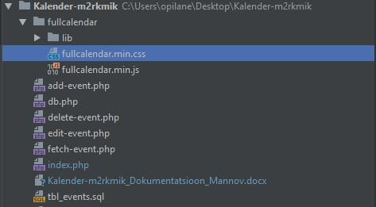

Kasutatud materjal:

<https://phppot.com/php/php-calendar-event-management-using-fullcalendar-javascript-library/>

<https://www.w3schools.com/howto/howto_css_login_form.asp>